프로세스 설계
사회복지기관 AI 복지서비스 안내 챗봇 솔루션
클라우드캡스톤디자인2 · 7조
시작·종료 = 타원 | 처리 단계 = 사각형 | 분기(조건) = 마름모 | 데이터 = 둥근 사각형 | 비동기·데이터 연동 = 점선 화살표
01 정보입력 프로세스
관련 FR: FR-1 · 등장인물: 이용자 · 시스템: 복지안내챗봇
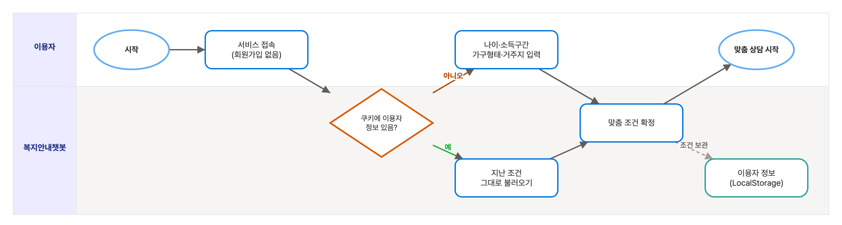
설계 노트
- 분기 조건('쿠키에 이용자 정보 있음?')은 FR-1 상세 내용의 '로그인 인증은 쿠키로 인증하고 사용자 정보는 LocalStorage에 입력해 추가적인 DB구축없이 서비스를 이용하게 할수있다'를 그대로 조건문으로 옮긴 것 — 회원가입·로그인 단계가 아예 없는 이유도 여기에 있다.
- '이용자 정보(LocalStorage)'는 상담을 진행시키는 단계가 아니라 이용자 기기에 남는 보관처이므로 메인 흐름에서 빼고 점선(데이터 연동)으로만 연결했다. 이 점선이 있어야 다음 방문 때 왼쪽 '예' 경로가 성립한다.
- 종료가 1곳인 이유: 두 경로 모두 '맞춤 조건이 확정된 상태'라는 같은 결과로 끝나기 때문. 첫 방문이냐 재방문이냐는 조건을 새로 받느냐 불러오느냐의 차이일 뿐 이용자가 도달하는 상태는 같다.

02 음성채팅 프로세스
관련 FR: FR-2 · 등장인물: 이용자 · 시스템: 복지안내챗봇
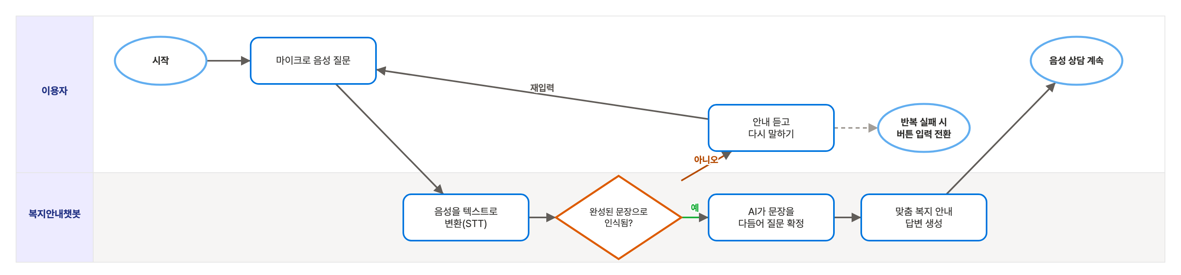
설계 노트
- '음성을 텍스트로 변환(STT)'과 'AI가 문장을 다듬어 질문 확정'을 두 단계로 나눈 것은 FR-2 상세 내용의 'STT기술을 통해 음성을 한번 텍스트화 시키고 AI가 해당 내용을 좀더 깔끔하게 다듬어 완성된 문장을 입력한다'가 2단 구조이기 때문 — 분기 조건도 그 문장의 '완성된 문장'을 그대로 가져왔다.
- '버튼 입력으로 전환'을 점선으로 뺀 이유: 매번 타는 경로가 아니라 음성 인식이 거듭 실패할 때만 FR-3(버튼 대화)으로 넘어가는 곁가지이기 때문. 페르소나 이복순(65세, 기기에 익숙하지 않음)이 같은 실패를 반복하다 이탈하지 않도록 남긴 탈출구다.
- 종료가 2곳인 이유: 인식이 되면 음성으로 상담을 이어가고(음성 상담 계속), 끝내 인식이 안 되면 입력 방식 자체를 바꿔서 끝나기(버튼 입력으로 전환) 때문에 프로세스가 서로 다른 상태로 끝난다.

03 추가질문 프로세스
관련 FR: FR-3 · 등장인물: 이용자 · 시스템: 복지안내챗봇
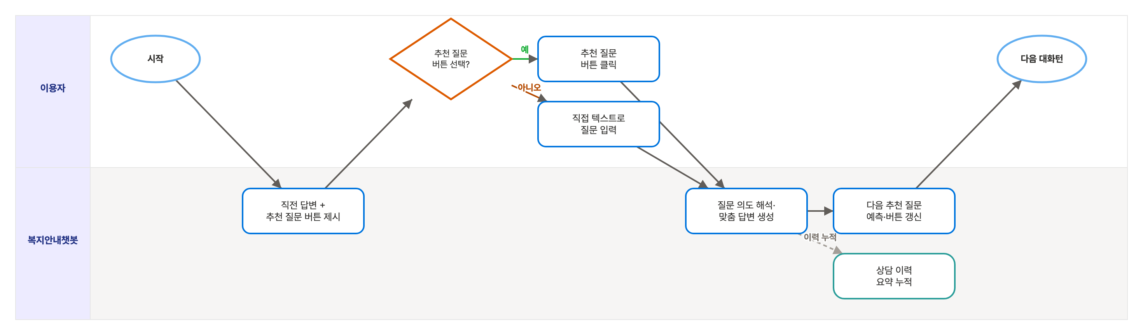
설계 노트
- 분기를 대화 시작이 아니라 매 대화턴에 둔 것은 FR-3 상세 내용의 '이용자는 매 대화턴 마다 버튼 혹은 텍스트 입력 두가지의 경우를 선택할수있고'를 그대로 옮긴 것. 마지막 '다음 추천 질문 예측·버튼 갱신'도 같은 문장의 'AI가 예측한 다음 질문을 버튼으로 만들어'에 대응한다.
- '상담 이력 요약 누적'은 이번 대화턴을 진행시키는 단계가 아니라 FR-5(채팅 요약본 제공)가 나중에 꺼내 쓰는 자료가 쌓이는 곁가지라서 점선으로만 연결했다 — 05번 프로세스의 '지난 상담 내용 불러오기'가 이 점선의 반대편이다.
- 종료가 1곳인 이유: 버튼으로 묻든 직접 입력하든 '답변을 받고 다음 대화턴으로 넘어간 상태'라는 같은 결과로 끝나야 하기 때문. 두 경로를 '질문 의도 해석·맞춤 답변 생성'에서 합친 것도 버튼만 누르는 이용자가 더 낮은 품질의 답변을 받지 않게 하기 위함이다.

04 담당자 연락처 제공 프로세스
관련 FR: FR-4 · 등장인물: 이용자 · 시스템: 복지안내챗봇
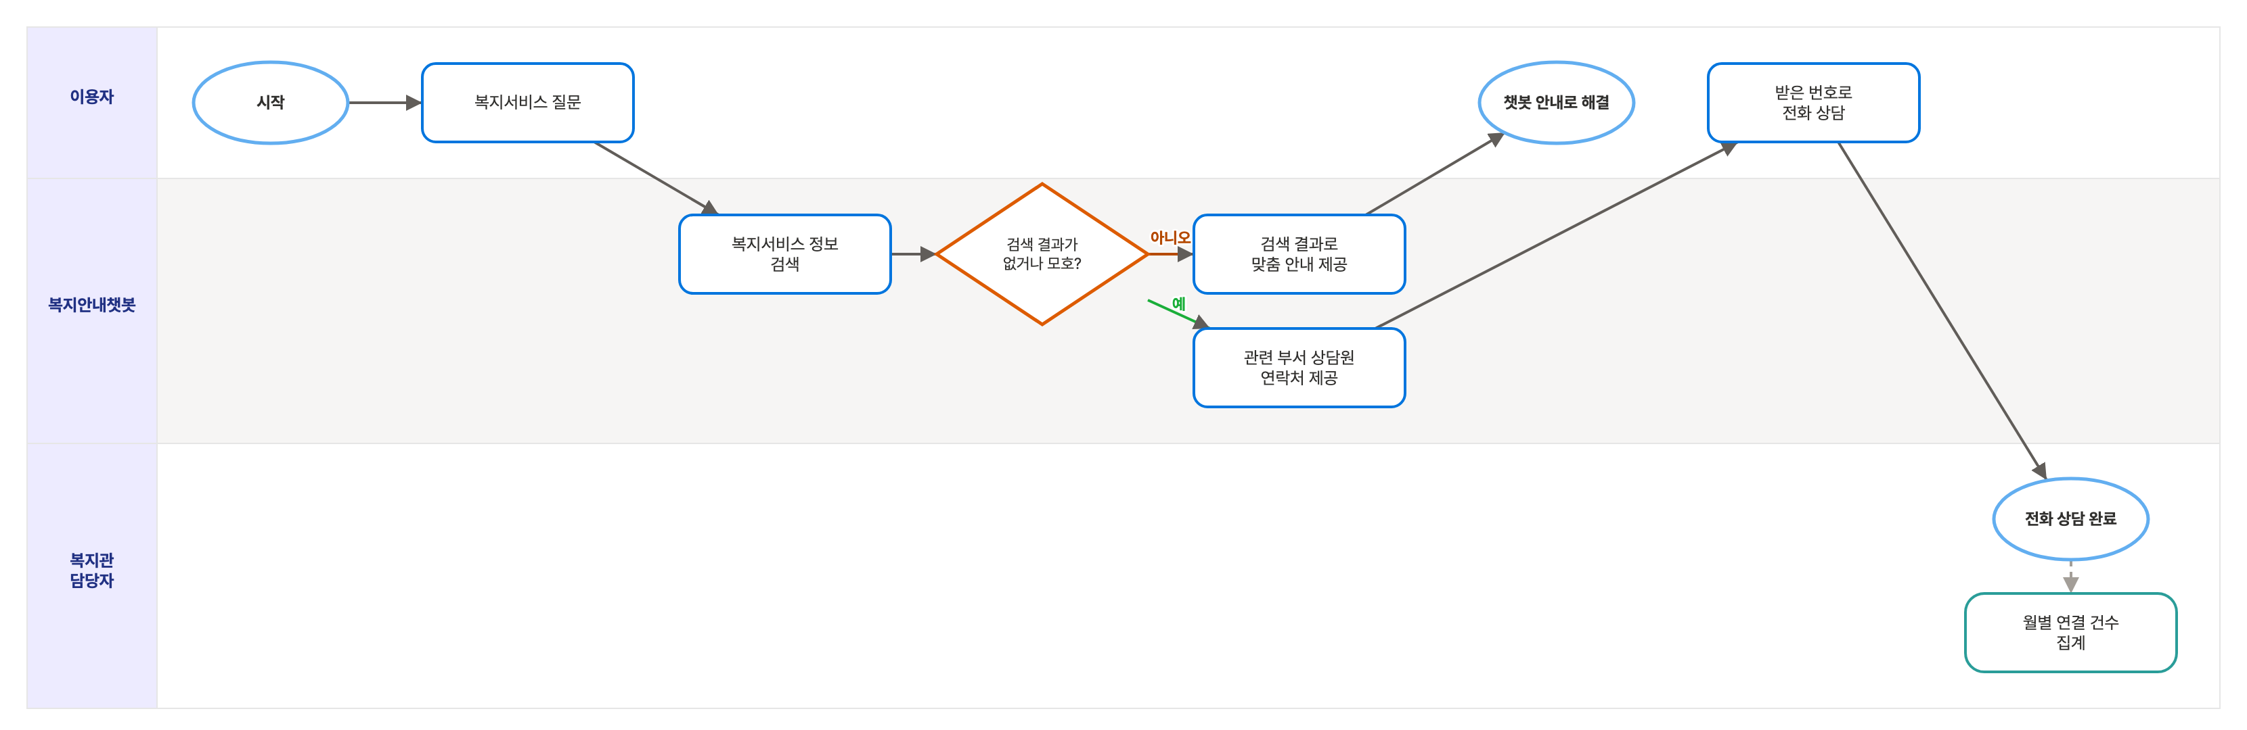
설계 노트
- 분기 조건('검색 결과가 없거나 모호?')은 FR-4 상세 내용의 '챗봇 검색결과에 따라 없거나 모호한 정보일경우 해당 관련부서 연락처를 알려준다'를 그대로 가져온 것 — '확인했는가' 같은 막연한 조건이 아니라 챗봇이 실제로 판정할 수 있는 상태를 조건으로 삼았다.
- '월별 연결 건수 집계'는 이용자의 상담과는 시점이 다른 복지관 내부 활동이라 점선으로 분리했다. 페르소나 김은경(팀장)의 '월 단위로 챗봇이 처리한 문의 건수와 상담원 연결 건수를 확인해 창구 운영과 직원 배치를 조정함'에 대응하는 곁가지다.
- 종료가 2곳인 이유: 챗봇이 답할 수 있으면 24시간 안내만으로 끝나고(챗봇 안내로 해결), 답할 수 없을 때만 사람이 개입해 전화 상담으로 끝난다(전화 상담 완료). As-Is의 '상담 가능 시간이 정해져 있음'에 걸리는 경로를 아래쪽 하나로 몰아둔 설계.

05 채팅 요약본 제공 프로세스
관련 FR: FR-5 · 등장인물: 이용자 · 시스템: 복지안내챗봇
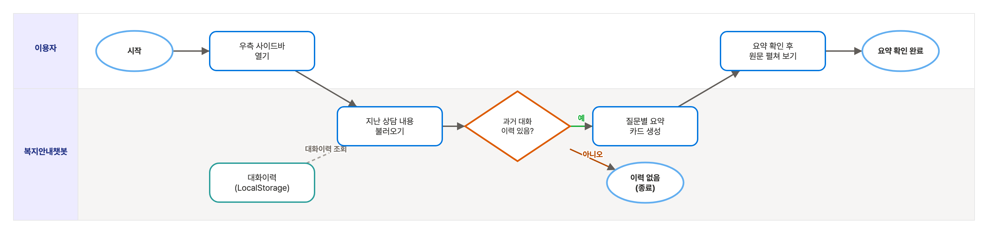
설계 노트
- 분기 조건('과거 대화 이력 있음?')과 '질문별 요약 카드 생성'은 FR-5 상세 내용의 '과거에 AI와 대화했던 내용들을 요약해 우측 사이드바에서 확인할수있다'를 그대로 옮긴 것 — 요약을 새로 만드는 게 아니라 이미 쌓인 이력을 꺼내 요약한다는 순서가 핵심이다.
- '대화이력(LocalStorage)'을 점선으로 둔 이유: 이 프로세스가 만드는 자료가 아니라 03번 추가질문 프로세스가 대화턴마다 쌓아둔 자료를 읽어오는 것이기 때문. 03번의 '상담 이력 요약 누적' 점선과 짝을 이룬다.
- 종료가 2곳인 이유: 이력이 있으면 요약을 확인하고 끝나지만, 첫 방문이라 이력이 없으면 요약 자체가 만들어지지 않고 안내만 하고 끝나기 때문. '원문 펼쳐 보기'를 남긴 것은 페르소나 이상엽(보호자)이 할머니가 찾아본 제도를 대신 설명·신청해야 해서 요약만으로는 부족하기 때문이다.

06 복지제도 로그인 프로세스
관련 FR: FR-6 · 등장인물: 복지관 담당자 · 시스템: 복지안내챗봇
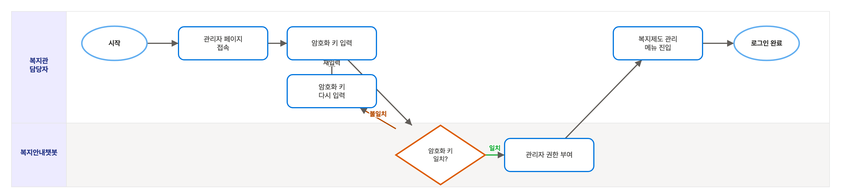
설계 노트
- 분기 조건('암호화 키 일치?')은 프로세스목록의 '암호화 키를 입력하여 관리자 페이지에 로그인하는 흐름'을 그대로 옮긴 것. 아이디·비밀번호가 아니라 키 하나로 들어가는 방식은 계정 DB를 만들지 않는 FR-1의 설계와 일관된다.
- 이용자 쪽(FR-1)은 로그인이 없는데 이 프로세스만 인증을 두는 이유는 FR-6이 '벡터화 되어있는 기존 정보를 삭제'할 수 있는 권한이기 때문 — 삭제 권한이 있는 경로만 잠근다.
- 종료가 1곳인 이유: 키가 틀린 것은 프로세스의 다른 결과가 아니라 아직 끝나지 않은 상태이기 때문. 불일치를 종료로 만들면 담당자가 07번 최신화 작업 자체를 시작할 수 없으므로, 재입력 경로로 돌려보내고 종료는 로그인 성공 한 곳만 두었다.

07 최신 복지제도 최신화 프로세스
관련 FR: FR-6 · 등장인물: 복지관 담당자 · 시스템: 복지안내챗봇
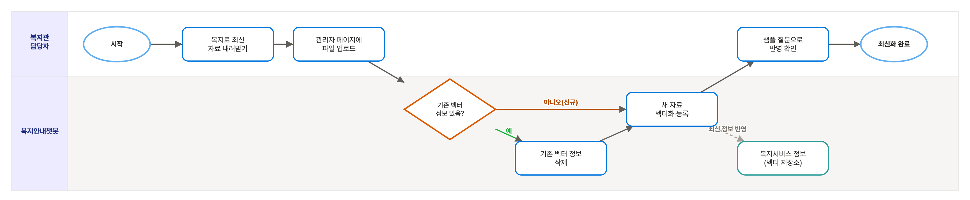
설계 노트
- 분기 조건('기존 벡터 정보 있음?')과 삭제→등록 순서는 FR-6 상세 내용의 '벡터화 되어있는 기존 정보를 삭제하고 새로운 정보를 추가해 최신화시킬수있다'를 그대로 두 단계로 나눈 것. 신규 제도는 지울 기존 벡터가 없으므로 '아니오' 경로로 바로 등록으로 보낸다.
- '복지서비스 정보(벡터 저장소)'를 점선으로 둔 이유: 담당자의 최신화 작업과 이용자의 상담은 시점이 다르지만, 이 저장소를 통해 갱신 결과가 01~05번 프로세스의 답변에 그대로 반영되기 때문 — 데이터 요구사항의 '복지서비스 정보(담당부서, 복지서비스명, 신청자격, 상세서비스내용)'가 여기에 해당한다.
- 종료가 1곳인 이유: 기존 제도 갱신이든 신규 등록이든 '최신 정보가 반영된 상태'라는 같은 결과로 끝나기 때문. 마지막에 샘플 질문으로 반영을 확인하는 단계를 둔 것은 페르소나 김희수(복지관 직원)의 어려움이 갱신 작업 자체보다 '갱신이 반영됐는지 확인할 방법이 없음'에 가깝기 때문이다.

